Министерство науки и высшего образования Российской Федерации
Пензенский государственный университет
Кафедра «Вычислительная техника»

ОТЧЕТ
по лабораторной работе №1
по курсу «ПТПО»
на тему «C++. Контейнеры стандартной библиотеки»

Выполнили:
студенты группы 24ВВП2:
Любченко В.К.

Приняли:
Патунин Д.В.
Сорокин А.А.

Пенза 2026
Цель работы – Изучение объектно-ориентированного программирования и получение навыков написания программ на языке программирования С++ с использование контейнеров стандартной библиотеки STL.
Лабораторное задание:
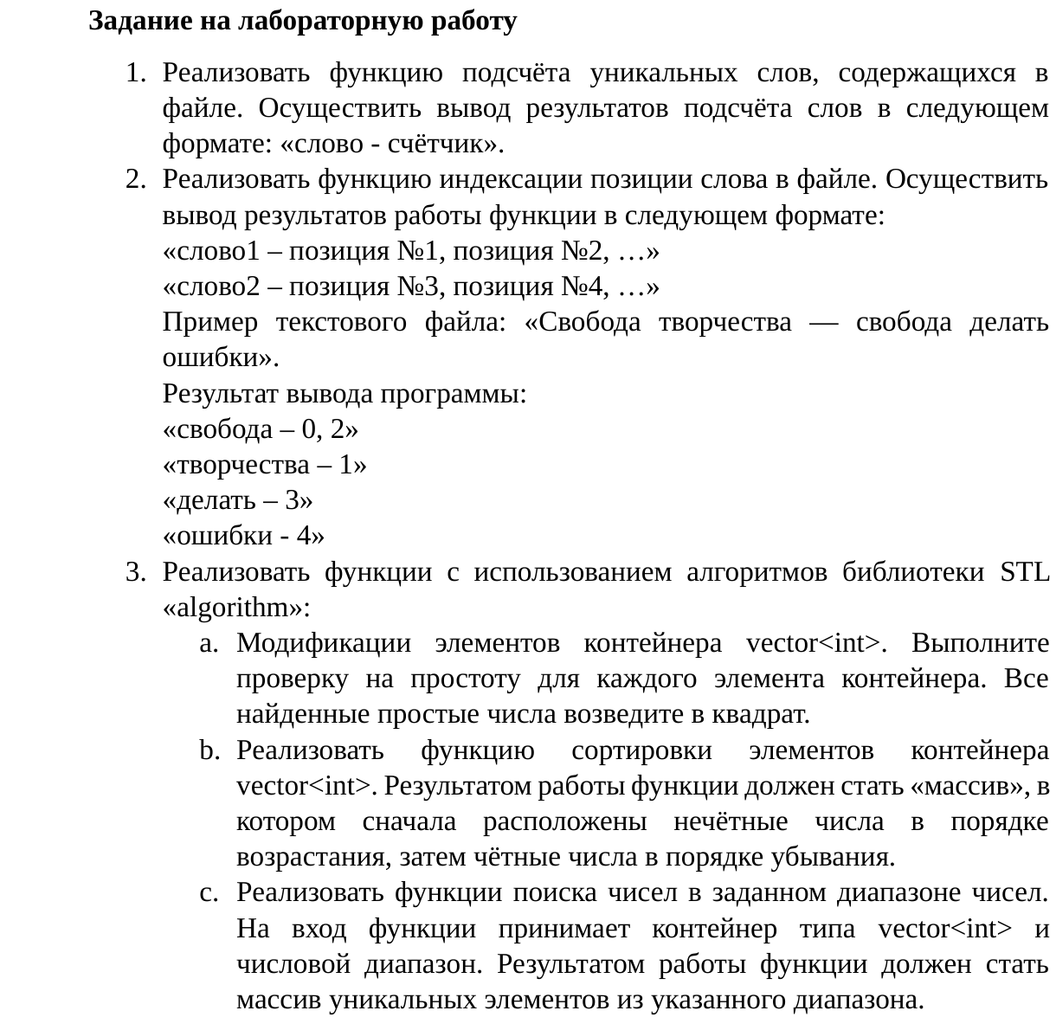
Код программы
C++
main.cpp
#include <iostream>
#include <string>
#include <vector>
#include <unordered_map>
#include <algorithm>

#include "TextAnalyzer.h"
#include "Vector.h"

using namespace std;

int main()
{

unordered_map<string, vector<int>> words;
unordered_map<string, int> wordsCount;

ReadWords("TEXT.txt", words, wordsCount);

PrintWordsCount(wordsCount);
PrintWordsPosition(words);

vector<int> numbers = {1, 2, 3, 4, 5, 6, 7, 8, 9, 10};

PrintVector(numbers);
Square(numbers);
PrintVector(numbers);

vector<int> numbers2 = {8, 3, 100,10,5,7,3, 2,7};
PrintVector(numbers2);
sort(numbers2.begin(), numbers2.end(), CompareNumbers);
PrintVector(numbers2);

vector<int> numbers3= {10, 20, 13 ,20 , 20 , 40 , 100 , 12, 30, 40};
PrintVector(numbers3);
vector<int> numbers4 = FindUniqueNum(numbers3 , 10, 40);
PrintVector(numbers4);

return 0;
}
TextAnalyzer.h
#pragma once

#include <string>
#include <vector>
#include <unordered_map>

using namespace std;

void ReadWords(
const string& fileName,
unordered_map<string, vector<int>>& words,
unordered_map<string, int>& wordsCount
);

void PrintWordsCount(
const unordered_map<string, int>& words
);

void PrintWordsPosition(
const unordered_map<string, vector<int>>& words
);
TextAnalyzer.cpp
#include "TextAnalyzer.h"

#include <iostream>
#include <fstream>

using namespace std;

void ReadWords(
const string& fileName,
unordered_map<string, vector<int>>& words,
unordered_map<string, int>& wordsCount
)
{
ifstream file(fileName);

string word;
int position = 0;

while (file >> word)
{
words[word].push_back(position);
wordsCount[word]++;

position++;
}

file.close();
}

void PrintWordsCount(
const unordered_map<string, int>& words
)
{
for (const auto& element : words)
{
cout << element.first << " - "
<< element.second << endl;
}
}

void PrintWordsPosition(
const unordered_map<string, vector<int>>& words
)
{
for (const auto& element : words)
{
cout << element.first << " - ";

for (const auto& position : element.second)
{
cout << position << ", ";
}

cout << endl;
}
}
Vector.h
#pragma once

#include <vector>

using namespace std;

bool IsSimple(int number);

int ModifyNumber(int number);

void Square(std::vector<int>& numbers);

void PrintVector(const std::vector<int>& numbers);

bool CompareNumbers(int a, int b);

vector<int> FindUniqueNum (const vector<int>& numbers, int start, int end);
VectorAlgorithms.cpp
#include "Vector.h"

#include <iostream>
#include <algorithm>

using namespace std;

bool IsSimple(int number)
{
if (number < 2)
return false;

for (int i = 2; i * i <= number; i++)
{
if (number % i == 0)
return false;
}

return true;
}

int ModifyNumber(int number)
{
if (IsSimple(number))
return number * number;

return number;
}

void Square(vector<int>& numbers)
{
transform(
numbers.begin(),
numbers.end(),
numbers.begin(),
ModifyNumber
);
}

void PrintVector(const vector<int>& numbers)
{
for (int number : numbers)
{
cout << number << " ";
}

cout << endl;
}

bool CompareNumbers(int a, int b)
{
if (a % 2 != 0 && b % 2 == 0)
return true;

if (a % 2 == 0 && b % 2 != 0)
return false;

if (a % 2 != 0 && b % 2 != 0)
return a < b;

return a > b;
}

vector<int> FindUniqueNum (const vector<int>& numbers, int start, int end)
{
vector<int> result;
copy_if(
numbers.begin(),
numbers.end(),
back_inserter(result),
[start, end](int number)
{
return number >= start && number <= end;
}
);
sort(result.begin(), result.end());

auto newEnd = unique(result.begin(), result.end());

result.erase(newEnd, result.end());

return result;
}
Результат работы программы:
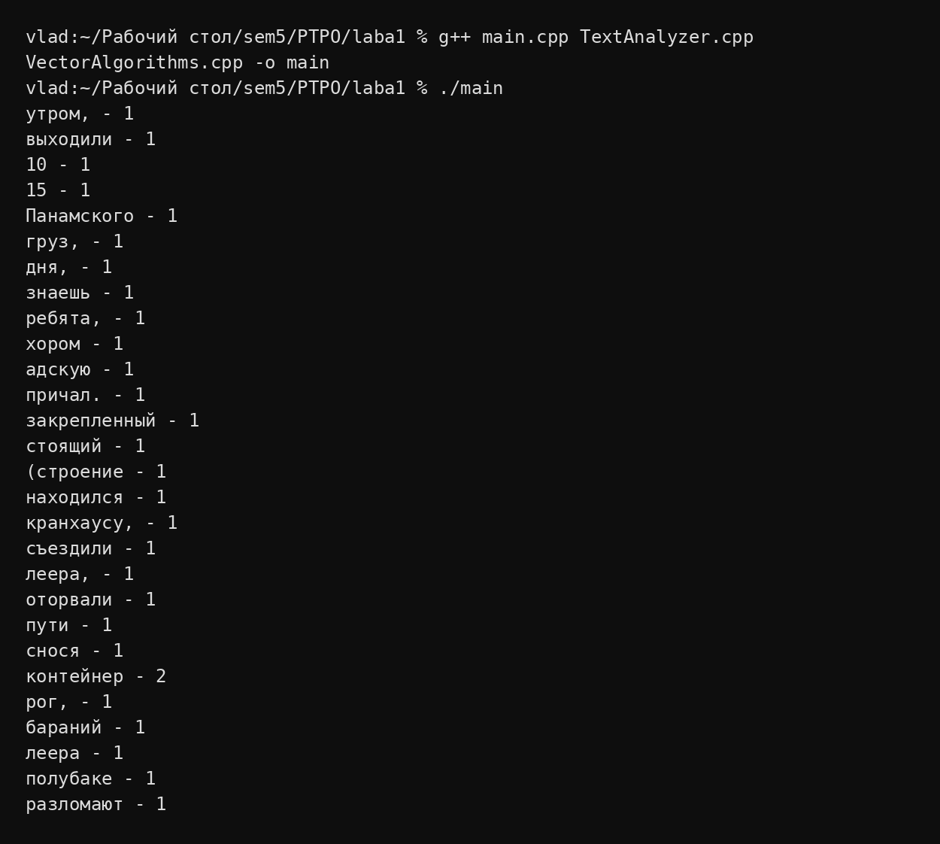
Рисунок 1 - Результат работы программы
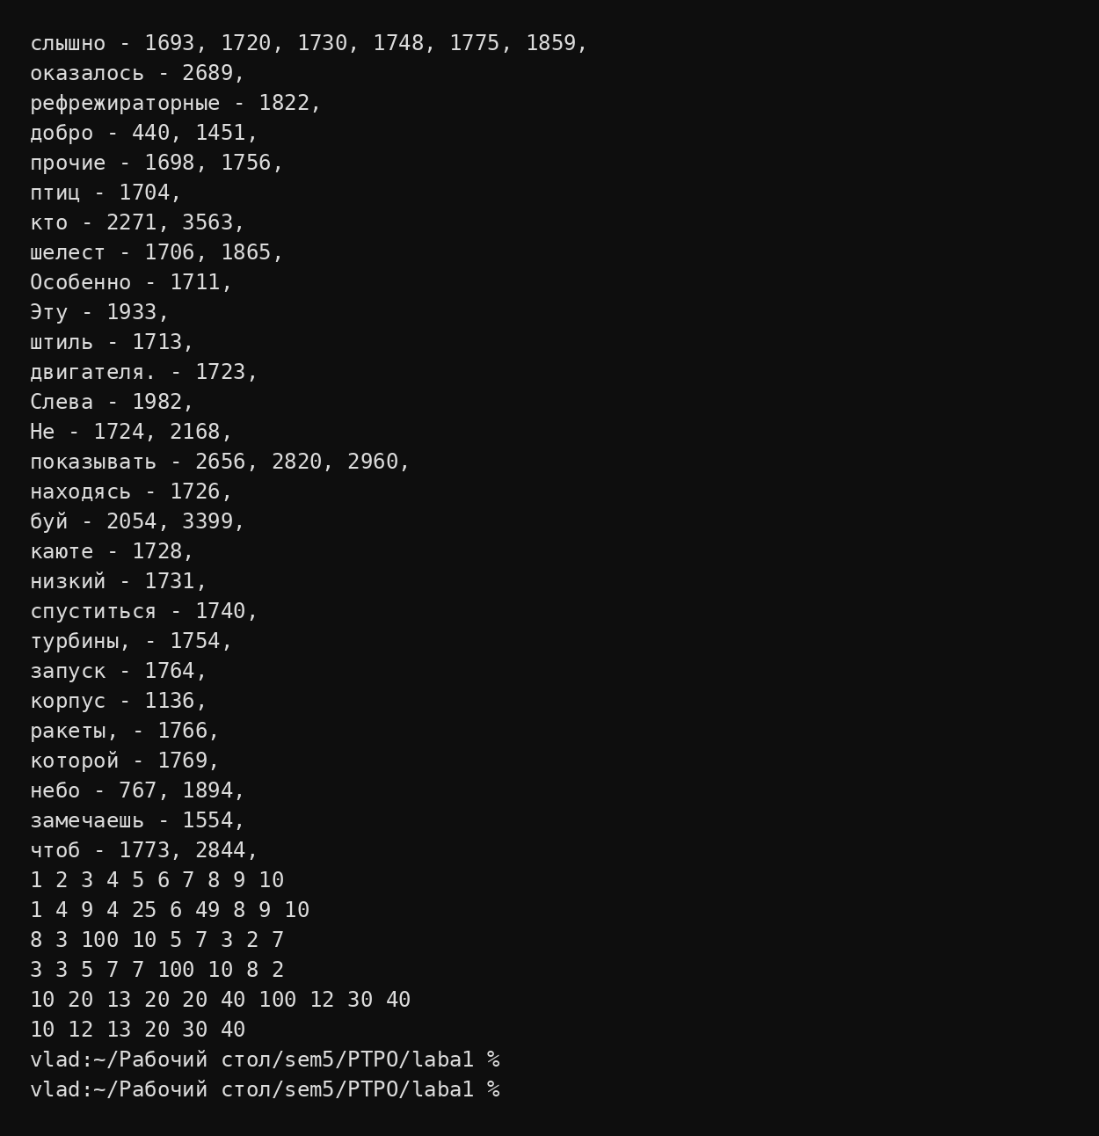
Рисунок 2 - Результат работы программы
Вывод: В ходе лабораторной работы были изучены контейнеры стандартной библиотеки STL и алгоритмы библиотеки <algorithm>. Реализованы подсчёт уникальных слов и индексация их позиций в текстовом файле, модификация элементов vector<int> с возведением простых чисел в квадрат, сортировка нечётных и чётных чисел по заданному правилу, а также поиск уникальных элементов в указанном диапазоне.

